Innovative bayerische Mittelstandsinitiative:

Trumpfkarte für die
Top-Talente von morgen

Eine Regensburger Mittelstandsinitiative gilt bundesweit als beispielhaft, wenn es darum geht, junge Talente in der Region zu halten. Am 2. Mai startet FORTALENTS die Bewerbungsphase für das neue Stipendienjahr.

Regensburg — Es ist ein Modellprojekt, das in Deutschland in dieser Form bis heute ohne Beispiel ist: Drei Familienunternehmen aus der Region Regensburg gehen seit zwei Jahren neue Wege in der Nachwuchsförderung, um junge Talente in der Region zu halten. Sie legten mit FORTALENTS ein eigenes Stipendium auf. Der Run auf einen der Plätze übertraf in beiden Jahren mit über 100 Bewerbern alle Erwartungen. Jetzt haben die drei beteiligten Unternehmen, die Götz-Gruppe, die Eckert Schulen und die EUROASSEKURANZ Versicherungsmakler AG, beschlossen: Sie setzen ihr Engagement fort. Ab Herbst 2019 sollen wieder bis zu neun Studierende der Regensburger Hochschulen die Chance bekommen, von dem einmaligen Förderprogramm zu profitieren. Ab 2. Mai können sich Interessierte bewerben.

Gemeinsam beschäftigen die drei beteiligten Unternehmen mehr als 20.000 Mitarbeiter. Anlass für das 2017 neu geschaffene Stipendium war vor allem der sich weiter zuspitzende Mangel an Fach- und Führungskräften: „Unser Stipendium ist ein Modellprojekt, das Mittelständlern in ganz Deutschland zeigt, dass auch Familienunternehmen im Wettbewerb um die besten Köpfe zahlreiche Trümpfe in der Hand halten, wenn sie neue Wege gehen“, sagt Alexander Götz. Er ist Vorstandsvorsitzender der Götz-Management-Holding AG und einer der drei Stifter der Initiative, die vor kurzem mit Deutschlands renommiertester Personalmanagement-Auszeichnung prämiert wurde. FORTALENTS erhielt den HR-Excellence Award in der Kategorie „Talent Akquisition & Management“ im Bereich Konzerne.

Die Eckert Schulen mit Sitz in Regenstauf vor den Toren Regensburgs sind der größte private Bildungsanbieter Bayerns mit rund 1.800 Mitarbeitern, mehr als 50 Standorten in ganz Deutschland und rund 8.000 Kursteilnehmern jährlich. Die Götz-Gruppe ist im Bereich infrastrukturelles, kaufmännisches und technisches Gebäudemanagement heute Arbeitgeber für rund 16.000 Mitarbeiter. Die EUROASSEKURANZ Versicherungsmakler AG ist spezialisiert auf Risiko- und Schadenmanagement. Sie gehört zur Hyperion Insurance Group, die weltweit rund 4.000 Mitarbeiter beschäftigt.

Finanzieller Rückenwind, ein persönlicher Ansprechpartner und ein starkes Netzwerk
Die neuen Stipendiaten erhalten ab Oktober 2019 für ein Jahr neben einer einkommensunabhängigen, finanziellen Förderung von 400 Euro monatlich vor allem auch direkten Zugang zu einem professionellen Netzwerk. Ein persönlicher Ansprechpartner begleitet die jungen Talente während der Förderphase. In den Semesterferien erhalten die Studierenden bei individuell aufgelegten Kurzpraktika Einblicke in die einzelnen Unternehmen. Spezielle Angebote unterstützen die T-Teilnehmer zusätzlich dabei, ihre Potenziale zu entdecken und anschließend gezielt aufzubauen. Die Idee dahinter ist einfach: materielle, unternehmensnahe und ideelle Förderung zu kombinieren.

Unternehmen und Stipendiaten profitieren
„Die überaus positiven Erfahrungen mit den Stipendiaten der ersten beiden Jahre bestätigen unseren Ansatz“, sagt Alexander Eckert von Waldenfels, Vorstandsvorsitzender der Eckert Schulen. „Wir haben mit großem Erfolg begonnen, junge Talente gezielt zu unterstützen, ihnen vielfältigste Chancen auf eine erfolgreiche berufliche Zukunft zu eröffnen und ihnen so Impulse zu geben, um in der Region zu bleiben“, ergänzt Helmuth Newin, Vorstandsvorsitzender der EUROASSEKURANZ Versicherungsmakler AG.

Das Engagement trägt bereits erste Früchte: Eine Teilnehmerin des ersten Jahrgangs wurde nach Angaben der Initiatoren als Personalreferentin in einem der Förderunternehmen eingestellt, andere arbeiten als Werkstudenten. „Ehemalige Stipendiaten halten auch während ihres weiteren Studiums Kontakt“, sagt Andrea Radlbeck, die bei den Eckert Schulen die Initiative betreut.

Bewerbungen für Regensburger Studierende sind ab 2. Mai möglich
Gefördert werden Studierende der Regensburger Hochschulen aller Fakultäten, die sich mindestens im 3. Semester ihres Studiums befinden und danach ihre berufliche Zukunft in einem der drei Förderunternehmen sehen. Aus allen Bewerbungen werden bis zu neun Studierende ausgewählt. Die Studienfächer der bisherigen Stipendiaten sind eine bunte Mischung von Betriebswirtschaft über Jura, Psychologie, Pharmazie bis hin zur Medizin.

Vom 2. Mai bis 15. Juli 2019 können sich Studierende der Regensburger Universität direkt über das Portal www.fortalents-stipendium.com für das neue Stipendium bewerben.

Am 2. Mai ist Bewerbungsstart für den neuen Jahrgang des Stipendiums. Foto: Eckert Schulen

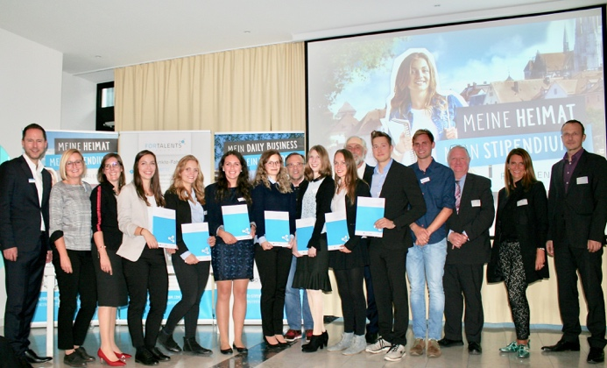

Die Stipendiaten des aktuell laufenden zweiten Jahrgangs erhielten im vergangenen Herbst ihre Aufnahmeurkunden. Auch dieses Mal sollen bis zu neun Studierende Regensburger Hochschulen von FORTALENTS profitieren. Foto: Eckert Schulen

Pressekontakt
Andrea Radlbeck
Leitung Unternehmenskommunikation, Marketing, Aus- und Weiterbildungsberatung
Dr. Robert Eckert Schulen AG
Dr.-Robert-Eckert-Str. 3, 93128 Regenstauf
Telefon: +49 (9402) 502-480, Telefax: +49 (9402) 502-6480
E-Mail: andrea.radlbeck@eckert-schulen.de
www.fortalents-stipendium.com

